2017 – 1 Computer Vision

Assignment #1 “Finding Wally”

 201220940 임희락

# 접근 방법

과제를 수행하기 위해 Open CV 라이브러리를 사용했으며, 사용 언어는 Python2.7을 사용하였다. 백화점 배경(DepartmentStoreW.jpg)에서 윌리를 찾기 위해 6가지의 서로 다른 template matching 방법을 사용하였다. Template matching의 종류는 다음과 같다.

* 제곱차 매칭 방법(TM_SQDIFF)

제곱차 매칭 방법은 픽셀값의 제곱차를 이용한다. 그러므로 완벽하게 일치하면 0을 반환하고 일치하지 않으면 값이 커진다.

* 상관관계 매칭 방법(TM_CCORR)

상관관계 방법은 템플릿과 입력 영상의 곱을 제곱하여 모두 더한다. 그러므로 완벽하게 일치하면 값이 크게 나오고, 일치하지 않으면 값이 작게 나오거나 0이 나온다.

* 상관계수 매칭 방법(TM_CCOEFF)

상관계수 방법은 템플릿과 입력 영상 각가의 평균을 고려한 매칭을 수행한다. 그러므로 완벽하게 일치하면 1을 반환하고, 완전히 불일치 하면 -1을 반환한다. 이 값이 0을 반환하는 경우는 두 영상 사이에 전혀 연관성이 없음을 의미한다.

위 세 가지 매칭 방법에 대하여 정규화된 형태로도 사용이 가능하다. 정규화된 방법은 입력 영상과 템플릿 영상 사이에 조명의 차이가 존재할 때, 그 영향을 크게 줄여주기 때문에 유용하게 사용된다.

* 정규화 제곱차 매칭 방법(TM_SQDIFF_NORMED)
* 정규화 상관관계 매칭 방법(TM_CCORR_NORMED)
* 정규화 상관계수 매칭 방법(TM_CCOEFF_NORMED)

일반적으로 제곱차 방법과 같은 간단한 방법보다 상관계수 같이 복잡한 형태의 매칭 방법을 사용하는 것이 더 정확한 결과를 얻을 수 있다.

# 2. DepartmentStoreW.jpg 결과

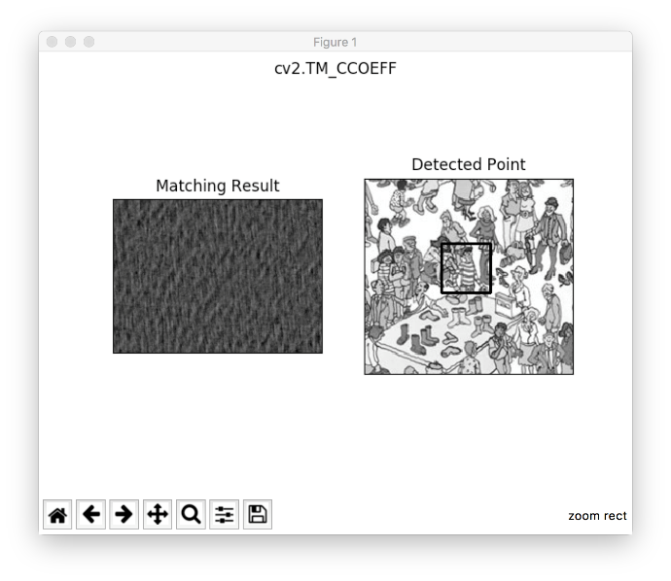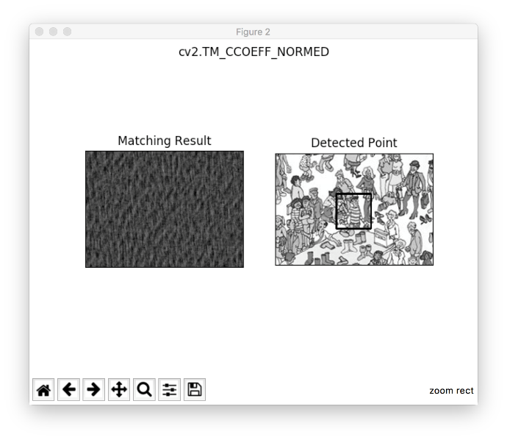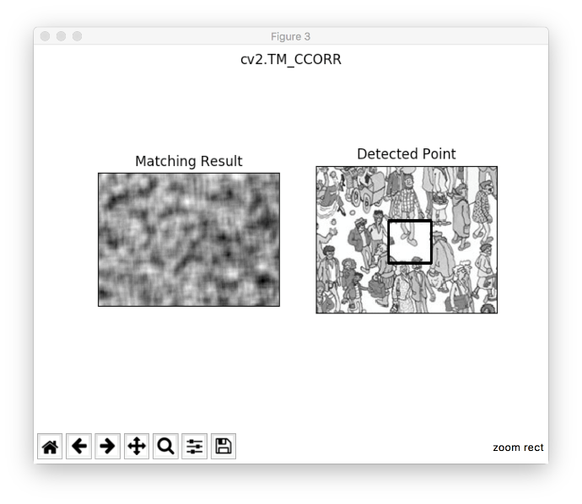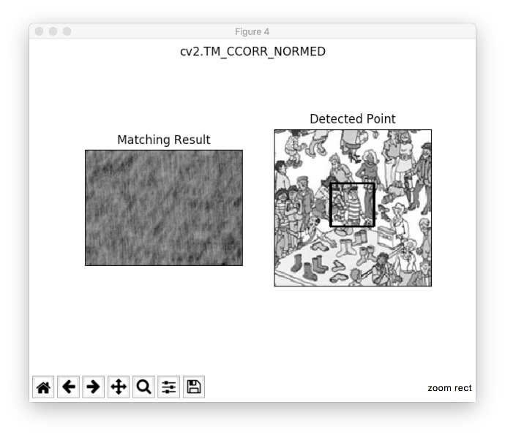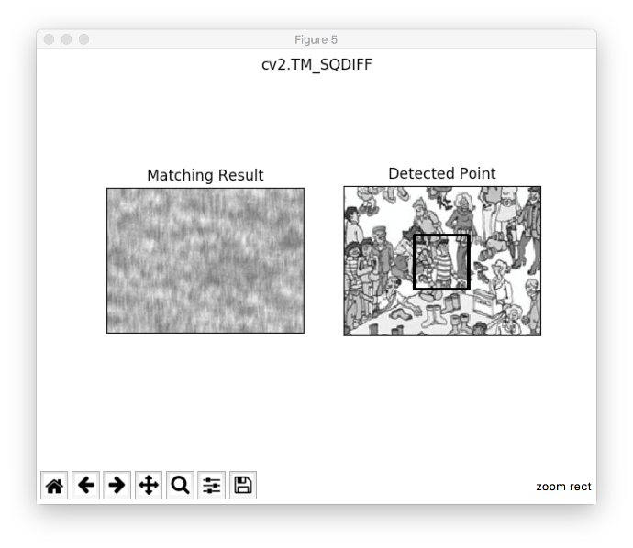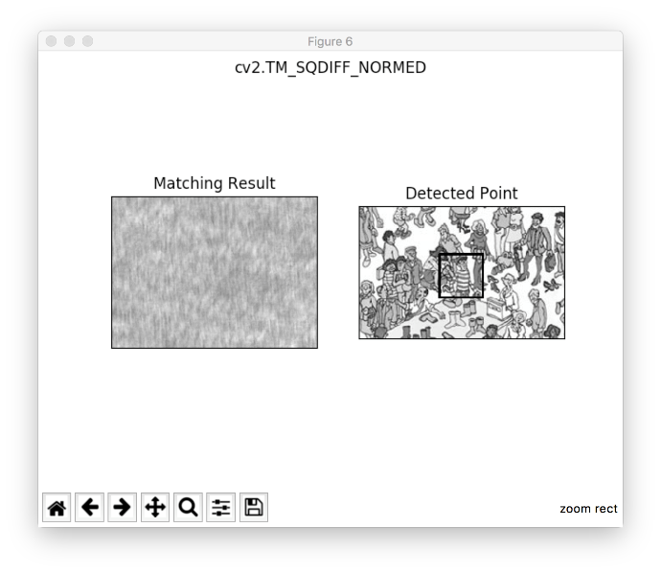

 상관관계 매칭 방법(TM_CCORR) 방법을 제외한 템플릿 매칭 방법에서 정확하게 Wally의 위치를 찾았으며, 검정색 사각형으로 표현하였다.

# 3. Beach.jpg 결과

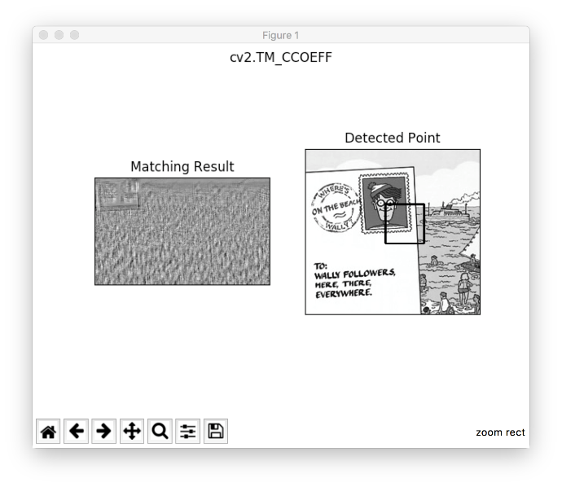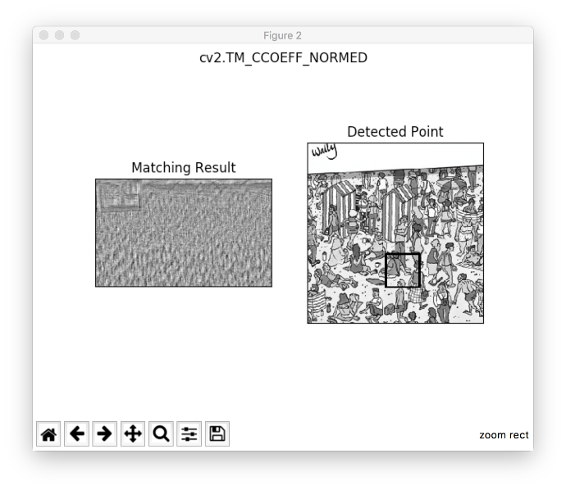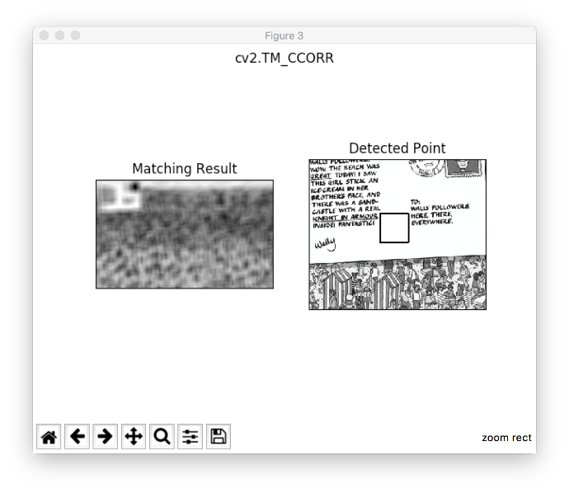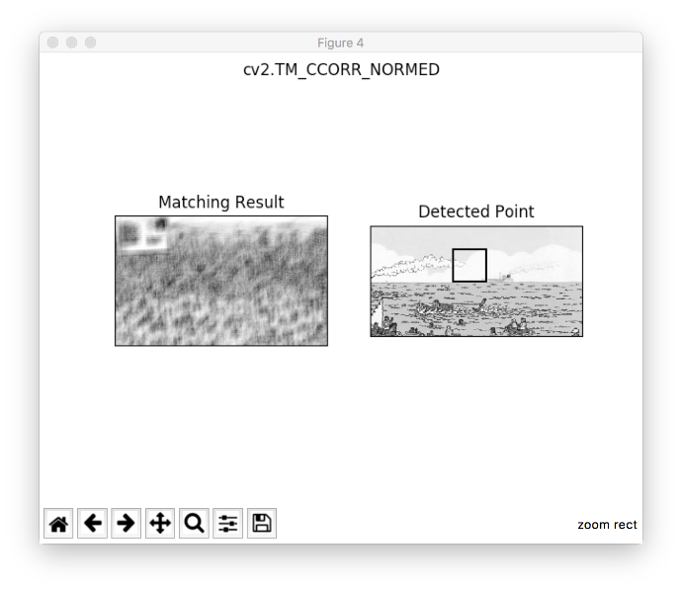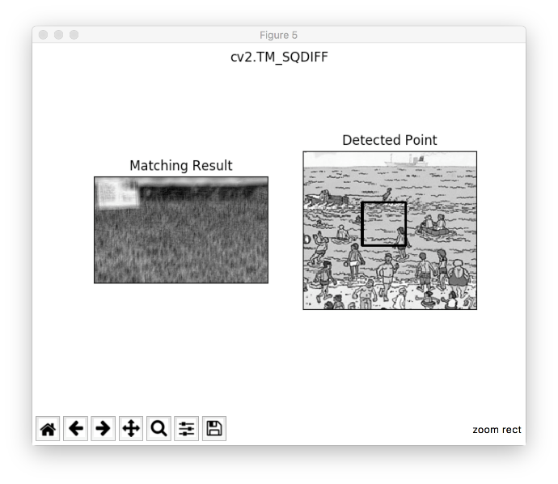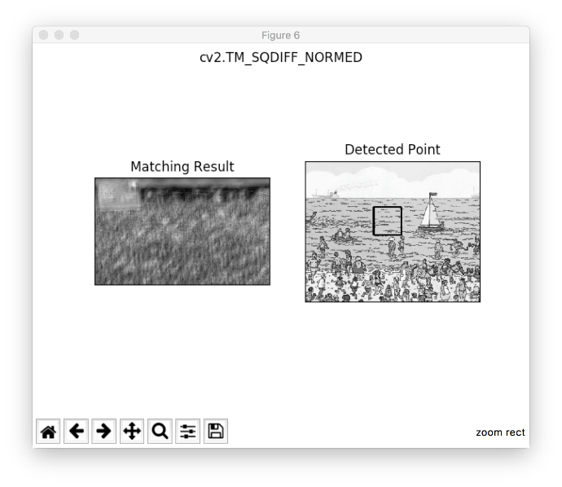

템플릿 영상이 입력 영상 내부에 있는 영상이 아닐 경우(Beach.jpg)에서는 6가지의 템플릿 매칭 방법이 모두 동작하지 않았으며 전혀 상관없는 부분에 사각형이 표시되었다. 그 이유는 OpenCV에서 cv.matchTemplate()함수에 의해 수행되는 템플릿 매칭(template matching)은 히스토그램을 기반으로 동작하는 연산이 아니기 때문이다. 여섯 가지 템플릿 매칭 기법 중 하나를 이용하여 입력 영상을 주어진 영상 패치로 스캔하면서 매칭을 수행하기 때문이다.

**import** numpy

**import** cv2

**from** matplotlib **import** pyplot **as** plt

img **=** cv2**.**imread**(**'01.findingwally/DepartmentStoreW.jpg'**,**0**)**

img2 **=** img**.**copy**()**

template **=** cv2**.**imread**(**'01.findingwally/wally_department.jpg'**,**0**)**

w**,** h **=** template**.**shape**[::-**1**]**

methods **=** **[**'cv2.TM_CCOEFF'**,** 'cv2.TM_CCOEFF_NORMED'**,** 'cv2.TM_CCORR'**,**

'cv2.TM_CCORR_NORMED'**,** 'cv2.TM_SQDIFF'**,** 'cv2.TM_SQDIFF_NORMED'**]**

figCount**=**0

**for** meth **in** methods**:**

img **=** img2**.**copy**()**

method **=** eval**(**meth**)**

res **=** cv2**.**matchTemplate**(**img**,**template**,**method**)**

min_val**,** max_val**,** min_loc**,** max_loc **=** cv2**.**minMaxLoc**(**res**)**

**if** method **in** **[**cv2**.**TM_SQDIFF**,** cv2**.**TM_SQDIFF_NORMED**]:**

top_left **=** min_loc

**else:**

top_left **=** max_loc

bottom_right **=** **(**top_left**[**0**]** **+** w**,** top_left**[**1**]** **+** h**)**

cv2**.**rectangle**(**img**,**top_left**,** bottom_right**,** 0**,** 2**)**

figCount **=** figCount **+** 1

plt**.**figure**(**figCount**)**

plt**.**subplot**(**121**),**plt**.**imshow**(**res**,**cmap **=** 'gray'**)**

plt**.**title**(**'Matching Result'**),** plt**.**xticks**([]),** plt**.**yticks**([])**

plt**.**subplot**(**122**),**plt**.**imshow**(**img**,**cmap **=** 'gray'**)**

plt**.**title**(**'Detected Point'**),** plt**.**xticks**([]),** plt**.**yticks**([])**

plt**.**suptitle**(**meth**)**

plt**.**show**()**